NOME: Filipe Acierno Nunes Torres ADS: 4 SEMESTRE

1. Elabore a referência e coloque ao final em Referências:

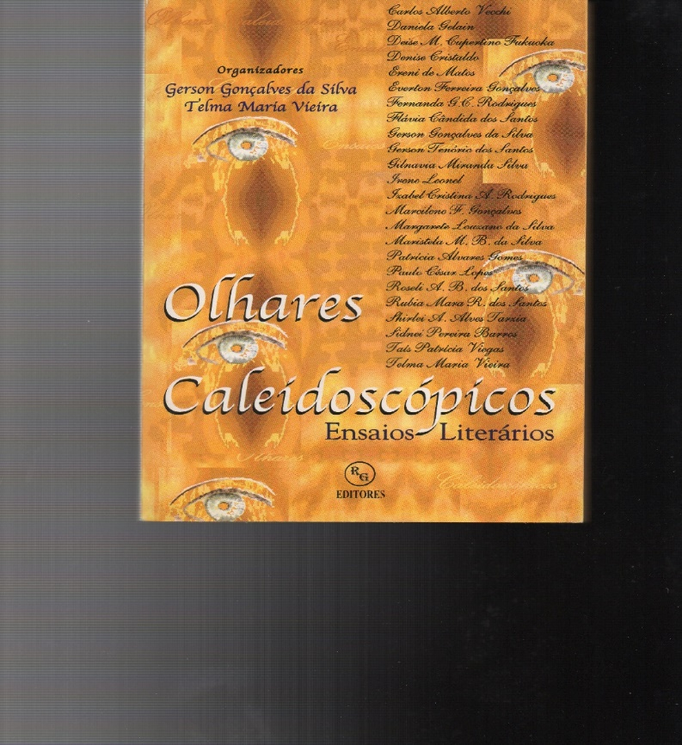

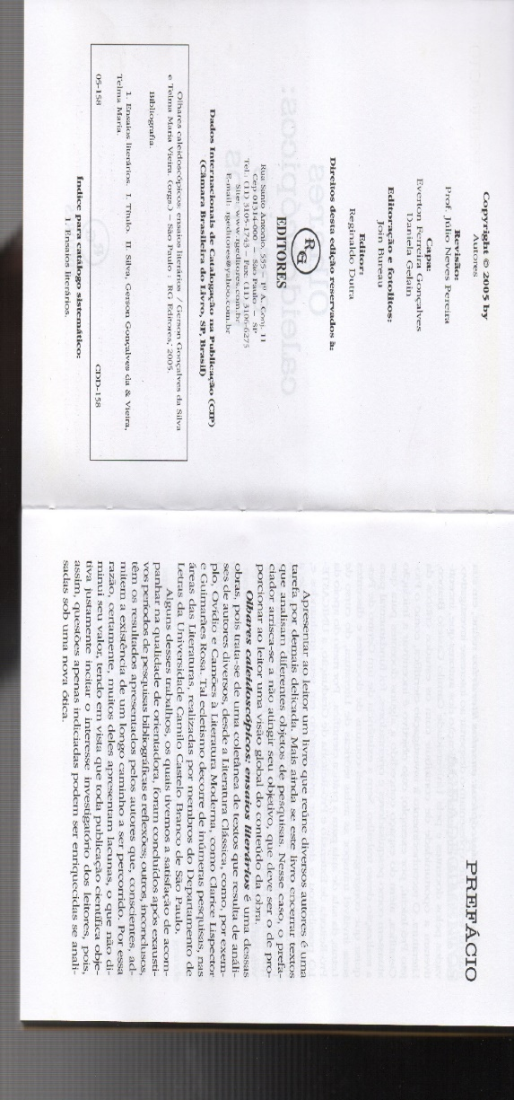

2. Elabore a referência e coloque ao final em Referências: https://revista.fateczl.edu.br/index.php/engetec_revista/article/view/430/481

3. Elaborar a referência de “O discurso da literatura de massa [...]”. Coloque-a ao final em Referências.

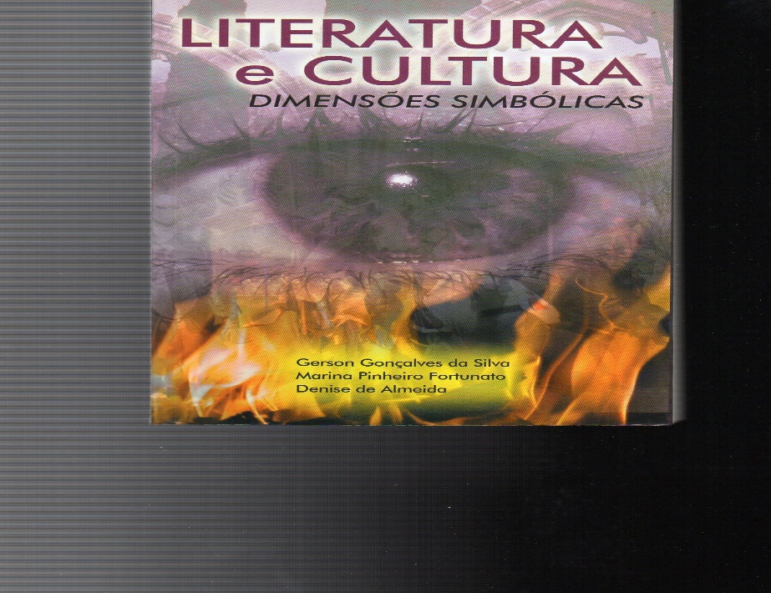

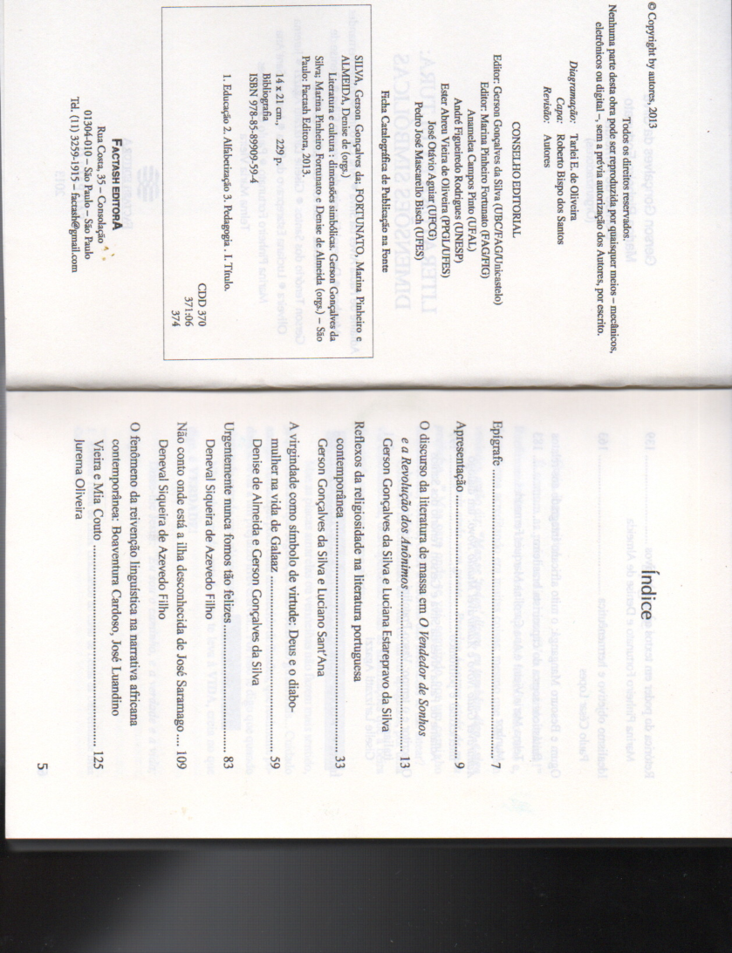



5. Faça a referência do texto “Relevância das variáveis não linguísticas” e coloque ao final em Referências.
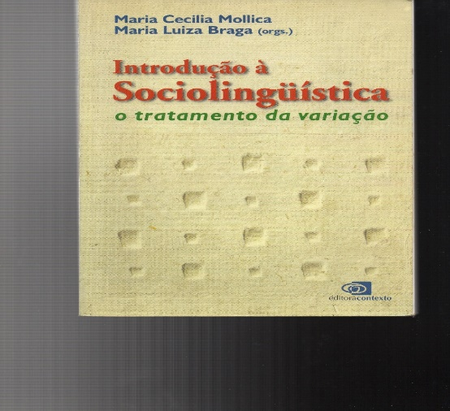

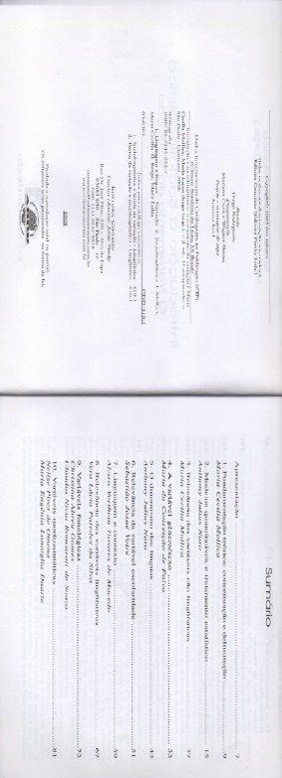

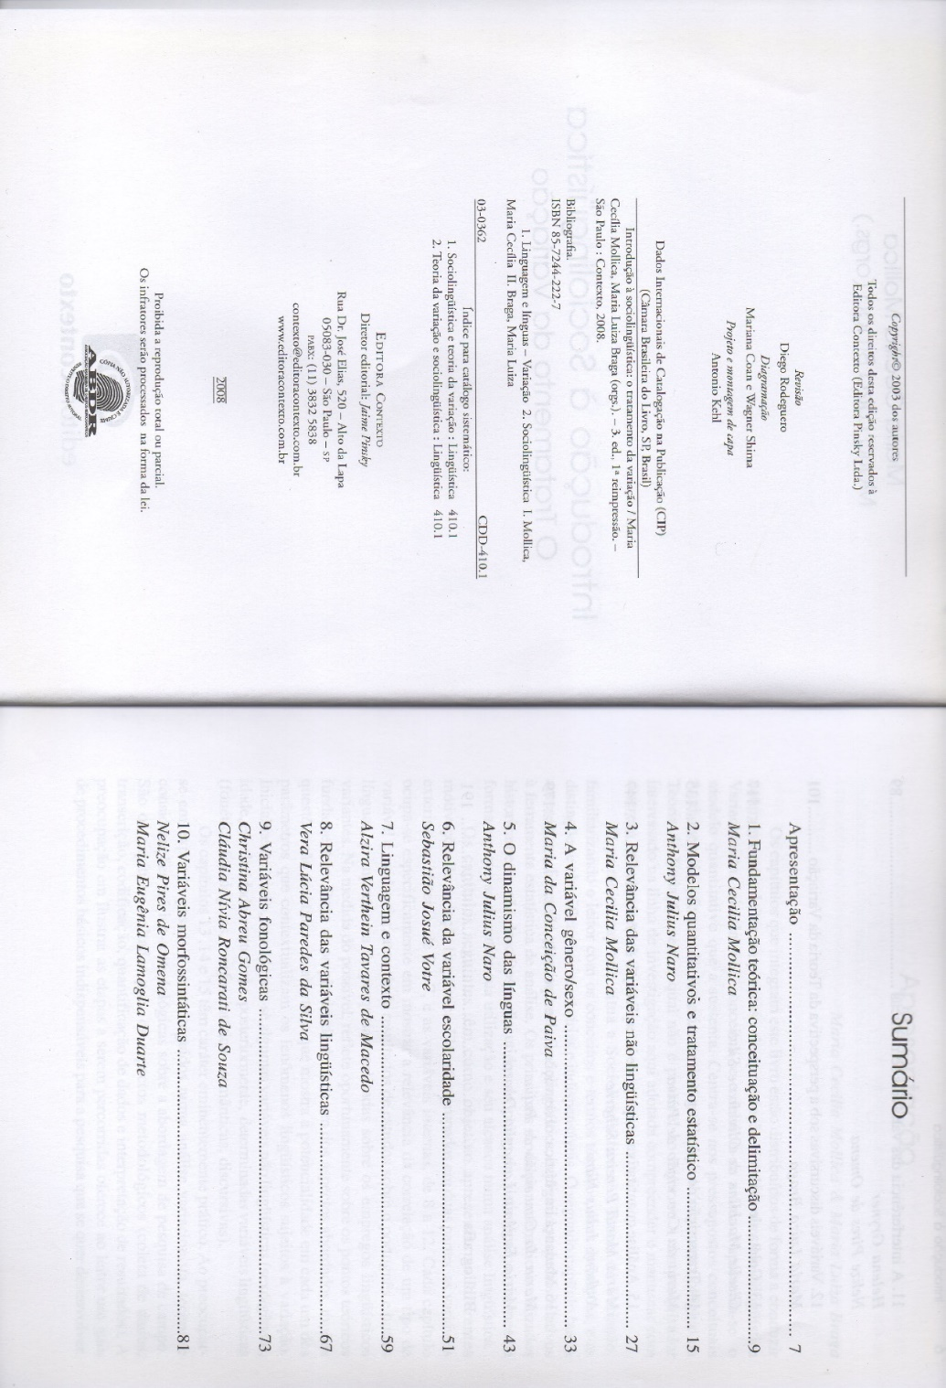

6. Elabore a referência de “Cães na religião e nos mitos gregos antigos”. Coloque-a ao final em Referências.
https://www.e-publicacoes.uerj.br/nearco/issue/view/3528/739

REFERÊNCIAS

Mollica, Maria Cecilia. Relevância das variáveis não lingüísticas. In: Mollica, Maria Cecilia; Braga, Maria Luiza (orgs.). Introdução à sociolinguística: o tratamento da variação. 3. ed. São Paulo: Contexto, 2008. p. 27-32.

Paula, Pedro Henrique Affonso de. Cães na religião e nos mitos gregos antigos. NEARCO - Revista Eletrônica de Antiguidade e Medievo, Rio de Janeiro, v. 16, n. 1-2, p. 127-155, 2026. Disponível em: https://www.e-publicacoes.uerj.br/nearco/issue/view/3528/739. Acesso em: 26 maio 2026.

Rodrigues, Junior dos Santos et al. Da destruição à inovação: impactos da Segunda Guerra Mundial na indústria. Engetec em Revista, v. 3, n. 2, e321605, 2026. Disponível em: https://revista.fateczl.edu.br/index.php/engetec_revista/article/view/430/481. Acesso em: 26 maio 2026.

Silva, Gerson Gonçalves da; Silva, Luciana Estarepravo da. O discurso da literatura de massa em O Vendedor de Sonhos e a Revolução dos Anônimos. In: Silva, Gerson Gonçalves da; Fortunato, Marina Pinheiro; Almeida, Denise de (orgs.). Literatura e cultura: dimensões simbólicas. São Paulo: Factash Editora, 2013. p. 13-32.

Silva, Gerson Gonçalves da; Vieira, Telma Maria (orgs.). Olhares caleidoscópicos: ensaios literários. São Paulo: RG Editores, 2005.

